新闻稿
__________________________________________________________

两位瑞士科学家荣获2019诺贝尔物理学奖

2019年10月8日，瑞士科学家Michel Mayor和Didier Queloz与加拿大裔美国人James Peebles因其在宇宙学和系外行星方面的开创性工作而共同获得诺贝尔物理学奖。
2019年10月9日，上海 ——2019年10月8日瑞典皇家科学院公布将2019年诺贝尔物理学奖授予来自日内瓦大学的瑞士科学家Michel Mayor和Didier Queloz以及普林斯顿大学的加拿大裔美国宇宙学家James Peebles，他们将共同获得约91万美元的奖金。诺贝尔委员会表示：“他们改变了人们对宇宙结构和历史的新认识，并首次发现了围绕其他类太阳恒星运行的系外行星。这些发现将永远改变我们对世界的认识。”
“简直非同寻常”
日内瓦大学77岁的天体物理学家Michel Mayor和53岁的天文学家Didier Queloz因发现第一个系外行星而被授予此奖项。系外行星是太阳系外的行星，它绕类太阳恒星运行。早在1995年10月，他们发现与木星相似的气态星体飞马座51b（51 Pegasi B），当时引发了一场在宇宙其他地方寻找生命的革命，当时“没人知道系外行星是否存在”。
Mayor和Queloz通过利用多普勒光谱仪技术找到系外行星，该技术可以测量在行星和恒星围绕共同重心运动时恒星发生的微小摆动。这种摆动交替地使来自恒星的光发生蓝移和红移。
“这一发现是我们整个职业生涯中最激动人心的时刻，能获得诺贝尔奖简直非同寻常” Mayor和Queloz在周二的一份声明中说道， “也许我们可以发现某种形式的生命，但我们不知道哪种形式。”目前科学家已发现4000多颗有支持生命条件的系外行星。
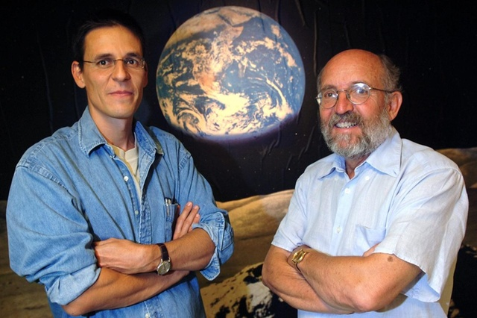
两位来自瑞士的诺贝尔奖获得者Didier Queloz 和 Michel Mayor在2005年的合照
(图片Keystone / Laurent Gillieron)
瑞士卓越的教育与创新
诺贝尔物理学奖被广泛认为是世界上最负盛名的奖项，也是一个国家研究能力的有力证明。
瑞士以其研究而著称，在诺贝尔奖榜上名列前茅，自1901年以来瑞士共获得28项诺贝尔奖（21项科学类奖项）。这个坐落在阿尔卑斯山的小国每1000万居民就拥有32.77诺贝尔奖得主，相比之下美国的平均值为11.48和欧盟为9.44。这些瑞士科学家中就包括著名的阿尔伯特·爱因斯坦，他因对理论物理学的贡献而获得1921年诺贝尔物理学奖。
瑞士能够在国际教育、研究和创新领域始终保持领先地位，得益于其世界一流的高等教育和研究机构以及有力的经济和政府政策支持。
######
关于瑞士联邦政府科技文化中心
瑞士联邦政府科技文化中心（swissnex China）是瑞士驻中国科学领事馆，旨在搭建瑞士和中国在教育、研究和创新方面交流的桥梁。我们跨越地理的界限，为合作和创新提供平台，以研究和突破性的创新。欲了解更多，欢迎访问：

官方网站: https://www.swissnexchina.org/
领英: https://www.linkedin.com/company/swissnex-china/
微博: https://weibo.com/swissnexchina
Twitter: https://twitter.com/swissnexChina

Media contact

Mr. Danli ZHOU

Head of Marketing & Communications

swissnex China

Tel: + 86 21 6235 1889

Email: danli.zhou@swissnexchina.org

